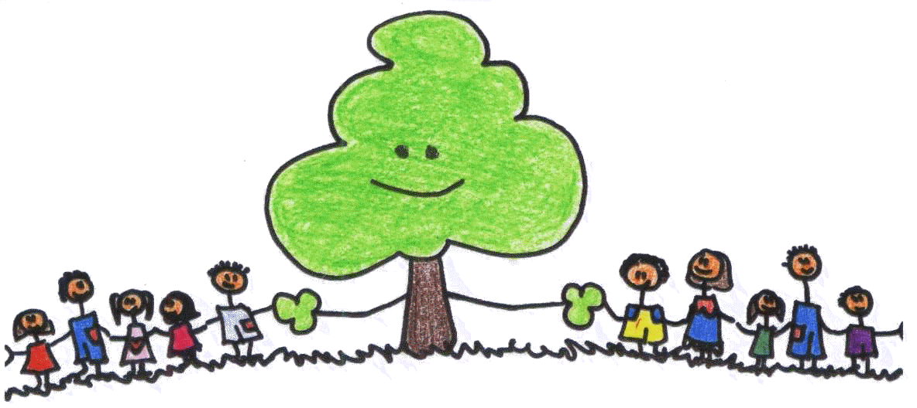OSNOVNA ŠOLA POLHOV GRADEC

Polhov Gradec 95

1355 Polhov Gradec

**ZADEVA: VLOGA – PREDLOG ZA DODELITEV STATUSA UČENCA**

**mladega umetnika/športnika**

Starši/zakoniti zastopnik (dalje starši) učenca-ke ………......................................................................., rojen-e …………………………….., naslov bivališča ……………………………………………………………………………………….., ki v šolskem letu 20......./20........ obiskuje ............ razred Osnovne šole Polhov Gradec, predlagamo, da se našemu otroku dodeli status:

* perspektivnega športnika;
* vrhunskega športnika;
* perspektivnega mladega umetnika;
* vrhunskega mladega umetnika.

Status potrebuje:

* za eno leto v šolskem letu 20....../20.......;
* za določeno obdobje med šolskim letom, in sicer od ................. do .................. .

Podelitev statusa predlagamo in želimo zaradi naslednjih okoliščin:

Učenec-ka je **športnik-ca** in je član-ica kluba oziroma društva ……………………………………………....................... in je registriran-a pri nacionalni panožni športni zvezi …………………………………………………………………………… .

ter tekmuje v uradnih tekmovalnih sistemih nacionalne panožne zveze na ravni:

* državni;
* mednarodni in je dosegel-a vrhunski športni dosežek mednarodne vrednosti na tekmovanju ..............................................................................................., dne ………..……………………;

Učenec-ka je **mlad-a umetnik-ca** invpisan-a oziroma vključen-a v ............................................. šolo oziroma ustanovo .............................................................., kjer se vzporedno izobražuje oziroma usposablja na področju umetnosti ………………….......................................................................................... .

Se udeležuje tekmovanj s področja umetnosti na ravni:

* državni
* mednarodni, in sicer do sedaj na tekmovanjih:

(1.) tekmovanje...................................................................................................., dne………..………………..….,

(2.) tekmovanje…………………………........................................................................., dne …………………………….,

(3.) tekmovanje ……...........................………………………………………………………….……, dne …………...........……….,

Učenec-ka ima med šolskim letom priprave na tekmovanja oziroma nastope …………………...................................................................., daljša obdobja v obsegu …………........ dni .....................................................................................................................................................................;

* druge okoliščine (*podrobneje opišite, zakaj potrebuje prilagajanje šolskih obveznosti)*

......................................................................................................................................................................

Prilagamo naslednja **dokazila**:

za **status športnika:**

* potrdilo o registraciji učenca-ke pri športnem klubu oziroma društvu in nacionalni panožni športni zvezi;
* dokazila oziroma potrdilo o tekmovanjih učenca (najmanj 3) v uradnih tekmovalnih sistemih nacionalne panožne zveze;
* vrhunski športni dosežek evropske ali svetovne vrednosti;
* načrt tekmovanj in priprav za tekoče šolsko leto.

za **status mladega umetnika:**

* verodostojna potrdila o udeležbi učenca na državnih ali mednarodnih tekmovanjih s področja umetnosti (najmanj 3);
* verodostojna potrdila o doseženih najvišjih mestih oziroma nagradah na državnih ali mednarodnih tekmovanjih s področja umetnosti (najmanj 3);
* načrt tekmovanj, nastopov in priprav za tekoče šolsko leto.

|  |  |
| --- | --- |
| **Kraj in datum:** | **Podpis:**  Oče: ..........................................................  Mama: ......................................................  Zakoniti zastopnik: .................................... |